Matériel de manipulation pour raisonner (comprendre ou exprimer) au 3e cycle
L’armoire math interactive Web donne accès à une version numérique du matériel ICI.

Jetons ( bicolores) | Bouliers et abaques | Blocs mosaïques | Réglettes | Cubes emboîtables
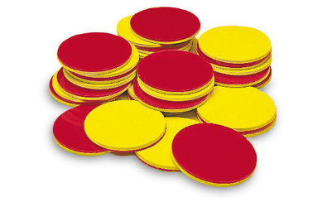  -Grouper et dégrouper  -Travailler la fraction (collection)  -Construire des fractions équivalentes  -Réaliser des expériences liées à la probabilité | 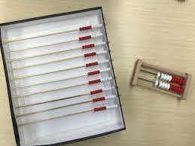  -Représenter des nombres  -Travailler la valeur de position  -Travailler le vocabulaire lié aux nombres  -Effectuer des opérations  -Développer des stratégies de calcul mental  -Boulier Rekenrek ICI | 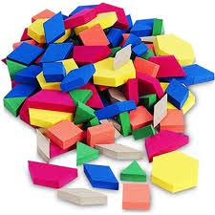  -Représenter des fractions (surface)  -Opérer sur les fractions  -Créer des frises et des dallages (réflexion, translation) | 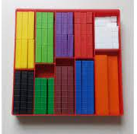  -Travailler le sens de la fraction (longueur)  -Opérer sur les fractions  -Représenter et ordonner des fractions | 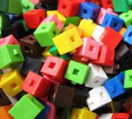  -Grouper et dégrouper  -Faire des approximations  -Travailler la fraction (collection)  -Construire des fractions équivalentes  -Mesurer (unités conventionnelles)  -Représenter des diagrammes à bandes  -Construire des polyèdres
Solides | Géoplan | Droites numériques non graduées ou du temps, disque des centièmes et  bandes de carton | Grilles de nombres, grilles vierges, table de Pythagore | Blocs base 10 et tableaux et  papier à plier
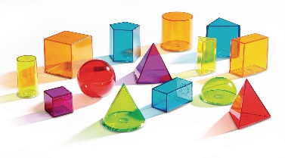  -Classifier des solides  -Décrire des solides  -Comparer des solides  -Aborder la relation d’Euler  -Développer des polyèdres ICI et ICI  -Estimer et mesure des volumes | 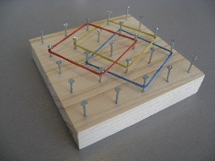  -Tracer et observer des figures planes  -Travailler l’aire et le périmètre  -Représenter des fractions  -Opérer sur des fractions | 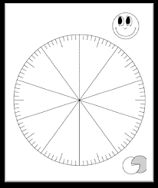  -Représenter, associer et comparer des nombres décimaux, des fractions (longueur et surface), des pourcentages  -Corde à linge pour la droite  Disque des centièmes  -Représenter, associer et comparer des nombres décimaux, des fractions, des pourcentages | 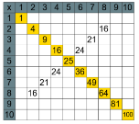  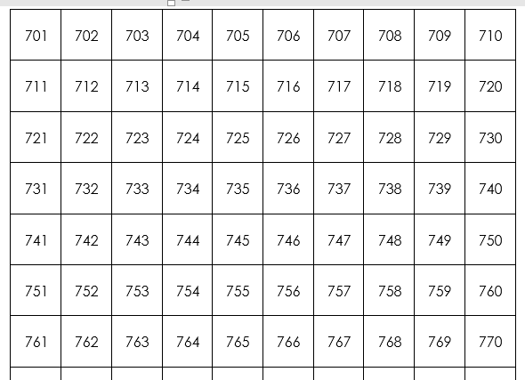  -Calcul mental ICI  -Grilles des 1000 premiers nombres ICI  -Table de Pythagore (10 x 0) ICI | 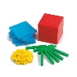  Blocs base 10 et tableau  -Faire des échanges  -Effectuer des opérations Représenter des nombres naturels et décimaux  -Représenter des fractions  -Construire des fractions équivalentes  -Matériel virtuel ICI  -Papier à plier pour les fractions  -Papier ciré pour l’ouverture d’un angle  -Tableau relations unités de mesure

Raisonnement et matériel_tableau10_3e cycle_JM_CSSBE_septembre2021

